МИНИСТЕРСТВО НАУКИ И ВЫСШЕГО ОБРАЗОВАНИЯ РОССИЙСКОЙ ФЕДЕРАЦИИ

Федеральное государственное автономное образовательное учреждение   
высшего образования

«КРЫМСКИЙ ФЕДЕРАЛЬНЫЙ УНИВЕРСИТЕТ им. В. И. ВЕРНАДСКОГО»

ФИЗИКО-ТЕХНИЧЕСКИЙ ИНСТИТУТ

Кафедра компьютерной инженерии и моделирования

Отчет по лабораторной работе № 3

по дисциплине «Микропроцессорные системы»

Выполнил:

Студент 3 курса

Группа ИВТ-182(1)

Зотов Илья

|  |  |  |
| --- | --- | --- |
| Проверил:  Преподаватель | ______________  (оценка)  ______________  (подпись, дата) | Сосновский Ю.В., к.т.н., доцент кафедры компьютерной инженерии и моделирования |

Симферополь, 2020 г.

**3 Лабораторная работа: Реализация программы управления «бегущими огнями» в графическом симуляторе. Простейший ввод данных.**

**Цель:** Получить практические навыки работы с аппаратно-программным комплексом CodeVision AVR с помощью симулятора. Реализовать ввод данных в МК.

**Оборудование:** ПК с соответствующим программным обеспечением «Proteus» 8, CodeVision AVR 3).

В ходе работы собрана схема, состоящая из Arduino Uno, 6 светодиодов и 6 резисторов.

Программа выполняется следующим образом:

После старта программа ожидает нажатия кнопки. При нажатии левой кнопки огонь должен двигаться влево, правой – вправо.

Переключение направления движения может осуществляться в момент, когда огонь добежит до крайнего левого или правого светодиода.

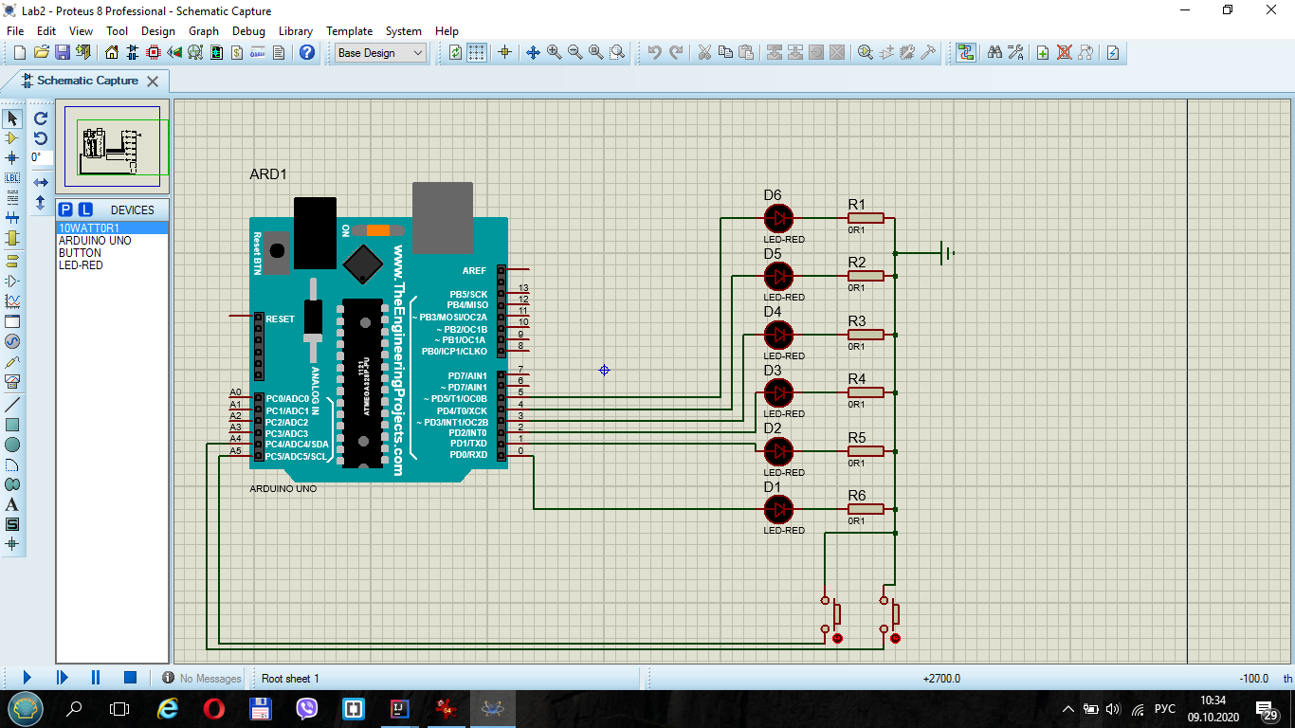

Рис.1

После запуска светодиоды не горят, программа ждет пока мы нажатия кнопки.

При нажатии левой кнопки загорается верхний светодиод и начинается движение огней вниз.

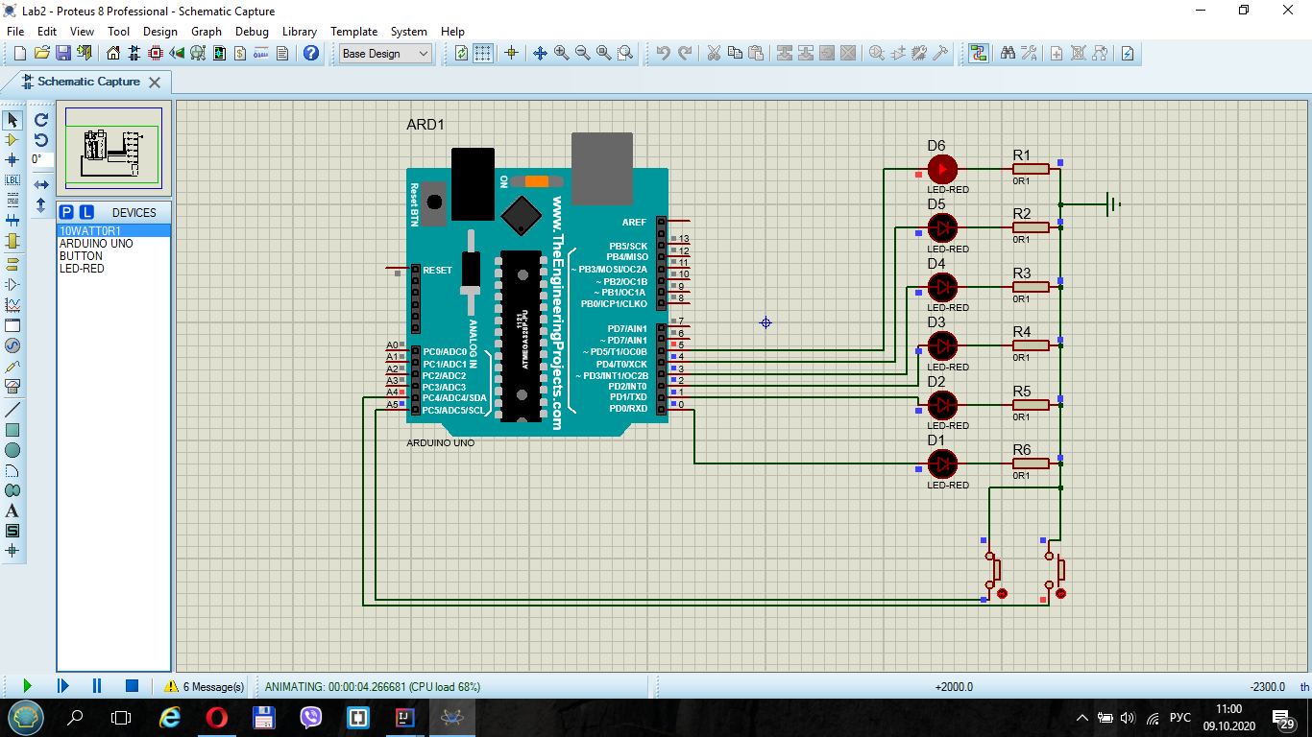

Рис.2

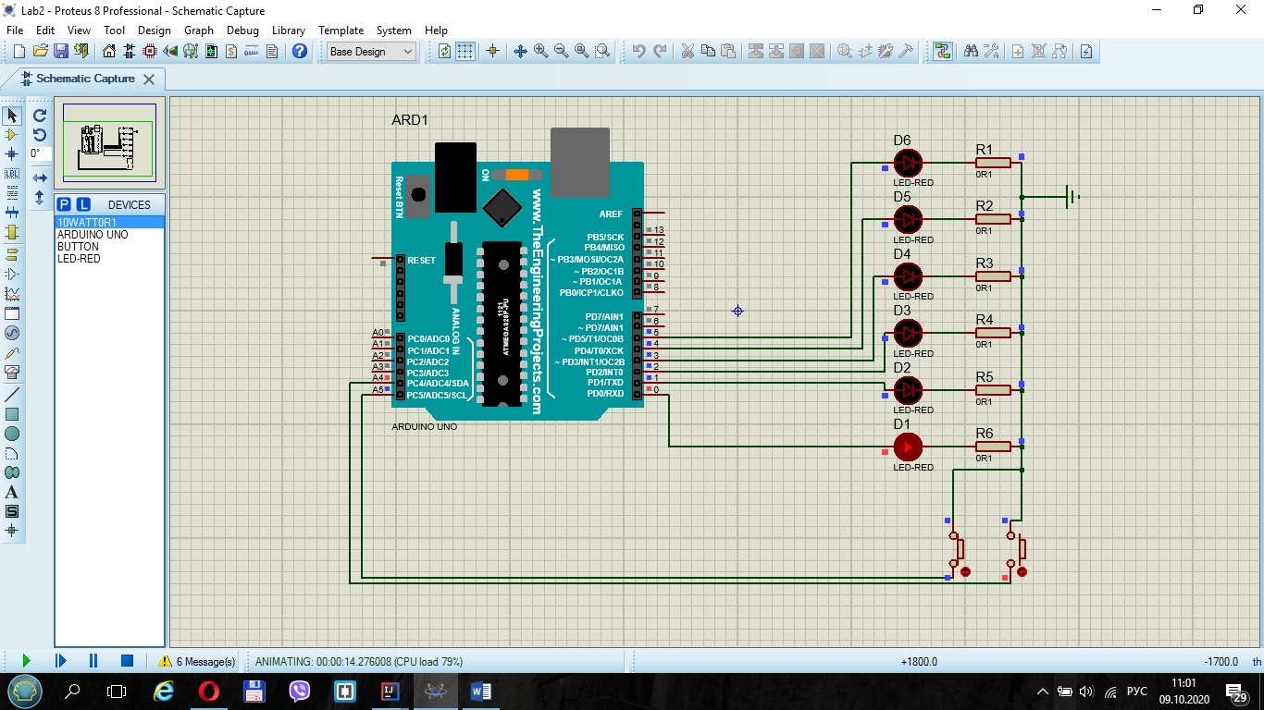

Рис.3

Когда огонь дошел до крайнего нажатием нижней кнопки сменим направление движения огней.

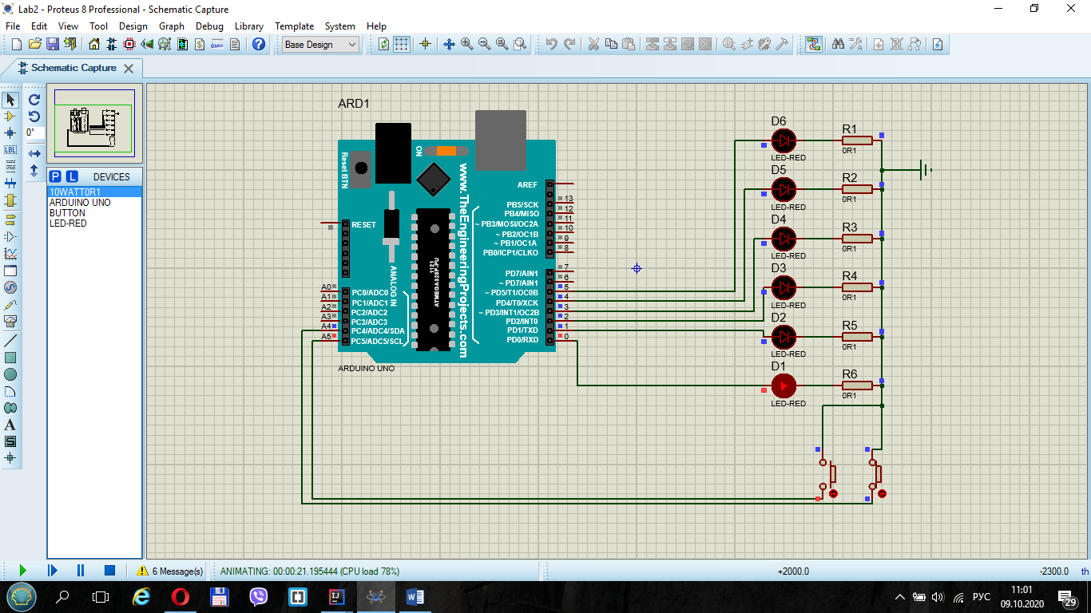

Рис.4

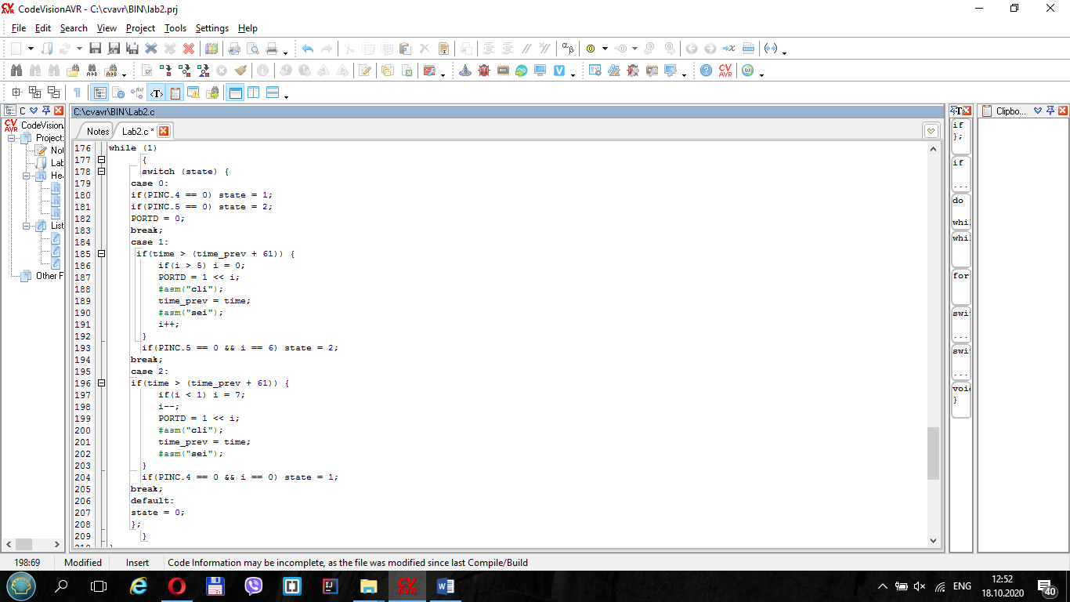

Рис. 5 Код программы в среде CodeVision AVR

Вывод: в ходе лабораторной работы были получены навыки состаленния схем с использованием Arduino Uno на базе контроллера Atmega 328P, научился писать прошивку бегущие огни с помощью CodeVision AVR.